http://www.youtube.com/watch?v=K1blRT2hi10&NR=1
http://www.enolagay509th.com/
http://vids.myspace.com/index.cfm?fuseaction=vids.individual&videoid=6477884
http://www.youtube.com/watch?v=MtWJZ8rbU5k
http://www.youtube.com/watch?v=_rHrV2QhArA
http://images.google.ch/imgres?imgurl=http://www.ds-shanghai.de/fileadmin/workspace/5-klasse_SEK/Schuljahr%25202008-2009/HiroshimaWeb/stadt_clip_image006.png&imgrefurl=http://www.ds-shanghai.de/fileadmin/workspace/5-klasse_SEK/Schuljahr%25202008-2009/HiroshimaWeb/stadt.html&usg=__LFwAlKFhY3rzyJOChCu2MMLNiI0=&h=606&w=455&sz=489&hl=de&start=10&um=1&tbnid=Y_ReWloyLjZIqM:&tbnh=136&tbnw=102&prev=/images%3Fq%3Dschatten%2Bopfer%2Bhiroshima%26hl%3Dde%26rlz%3D1C1GGLS_de___CH359%26sa%3DN%26um%3D1
http://de.wikipedia.org/wiki/Kernspaltung
Kerntechnologie
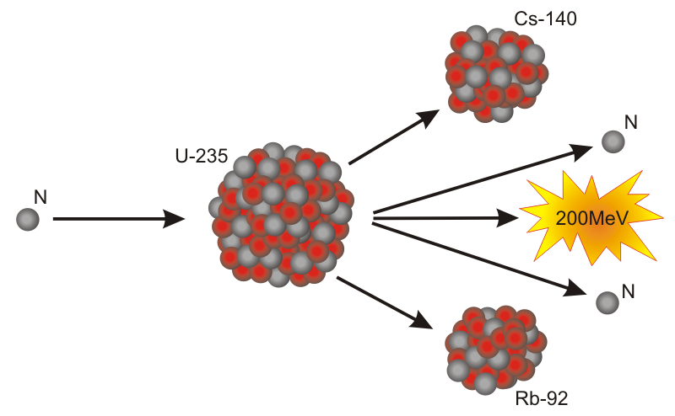
Mit der Entdeckung der Kernspaltung durch Otto Hahn und Lise Meitner 1938 wurde es möglich, die gewaltige Energie, die in den Kernen von schweren Atomen schlummert, frei zu setzen. Dabei tritt ein Massenverlust ein, der nach der berühmten Formel von Einstein: E = mc² in Energie umgewandelt wird. Im zweiten Weltkrieg wurde im Manhattan Projekt unter Leitung von Robert Oppenheimer die Atombombe entwickelt, die (Little Boy) im August 1945 zum ersten Mal militärisch über Hiroshima abgeworfen wurde. Kurz darauf erfolgte der Abwurf der ersten Plutoniumbombe (Fat Man) über Nagasaki . Schon 1942 hatte Enrico Fermi in Chicago den ersten Atommeiler in Betrieb genommen und damit den Weg zur friedlichen Nutzung der Kernenergie eröffnet.
Grundsätzlich gibt es zwei Möglichkeiten Kernenergie frei zu setzen:
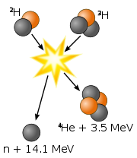
Kernspaltung (engl. Fission): Dabei werden grosse Atomkerne (²³⁵U und ²³⁹Pu) durch Neutronenbeschuss zur Spaltung gebracht, wobei kleinere Atomkerne und ein Überschuss an Neutronen entsteht.
Kernfusion (engl. Fusion): Dabei werden kleine Atomkerne (Deuterium und Tritium) miteinander verschmolzen, wodurch grössere Atomkerne (Helium) gebildet werden.
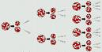
Die Kernspaltung ist viel einfacher zu handhaben, weil sie in spaltbarem Material von selbst abläuft. Wird die kritische Masse erreicht, erfolgt spontan die Explosion, weil die Kernspaltung in einer Kettenreaktion abläuft und in kürzester Zeit gewaltige Energiemengen freisetzt.
Bei der Kernfusion ist es bedeutend schwieriger, weil zuerst die abstossenden Coulombschen Kräfte zwischen den Atomkernen überwunden werden müssen, bevor die starke Kernkraft mit nur kleiner Reichweite wirksam werden kann, welche schliesslich die kleinen Kerne aneinander bindet. Deshalb sind für die Auslösung der Reaktion hohe Temperaturen von ca. 100 Millionen Grad erforderlich.
Zuerst wurden Bomben auf der Basis der Kernspaltung (Atombombe) und erst später Fusionsbomben ( H-Bombe) entwickelt. Diese sind aber wesentlich stärker und erzeugen Energien im Megatonnen TNT-Äquivalent-Bereich (Zar-Bombe: grösste je zur Explosion gebrachte Bombe mit ca. 57 MT TNT-Äquvalent). Die Atombomben bringen es nur auf Energien im Kilotonnen TNT-Äquivalent Bereich (Hiroshima Bombe: 12.5 KT TNT-Äquivalent).
Bei der zivilen Nutzung der Kernenergie wird heute kommerziell ausschliesslich mit Kernspaltung gearbeitet. Bei der Kernfusion ist der Durchbruch bisher noch nicht gelungen und es bestehen nur Versuchsanlagen. Im Süden Frankreichs ist der Prototyp ITER im Bau.

Repetition der Begriffe:
- Entdecker der Kernspaltung ….. Wie heissen sie und in welchem Land haben sie gearbeitet?
- Umwandlung Masse in Energie …. Wie heisst die berühmte Formel und wer hat sie aufgestellt?
- Atombombeneinsätze …. Wo wurden die ersten Kernwaffen militärisch eingesetzt, wie wurden die Bomben genannt, wie stark waren sie und auf welche Städte wurden sie abgeworfen?
- Wasserstoffbombe …. Wie heisst die grösste je abgeworfene H-Bombe und welche Energie hat sie frei gesetzt?
- Friedliche Nutzung der Kernenergie… Wer hat den ersten Atommeiler in Betrieb genommen und in welcher Stadt war das?
- Kernspaltung …. Wie heisst der engl. Begriff, welche Stoffe werden eingesetzt und welche Produkte entstehen?
- Kritische Masse ….. Was versteht man darunter?
- Kernfusion …. Wie heisst der engl. Begriff, welche Stoffe werden eingesetzt und welche Produkte entstehen? Was ist das Problem bei der Kernfusion?
- ITER ….. Um was handelt es sich dabei?
Übungen:
Kernkraftwerk/Standort | Typ | Leistung
- Recherchieren Sie die Kernkraftwerke der Schweiz im Inernet und füllen Sie untenstehende Tabelle aus.
- Suchen Sie im Internet Angaben zu den kritischen Massen (nicht reflektiert) von ²³⁵U und ²³⁹Pu.
Name Flugzeug
Name Pilot
Startbasis
Anzahl Opfer ca.
Temperatur und Druck der Explosion
Temperatur im Hypozentrum
- Lesen Sie den Artikel , „Ein Tag im August“ Weltwoche Nr. 30.05, über den Bombenabwurf in Hiroshima und füllen Sie anschliessend untenstehende Tabelle au

